FORMAT LAPORAN PAKTIKUM DASAR PEMROGRAMAN
Percobaan 1 - Instalasi JDK
Bukti Percobaan :
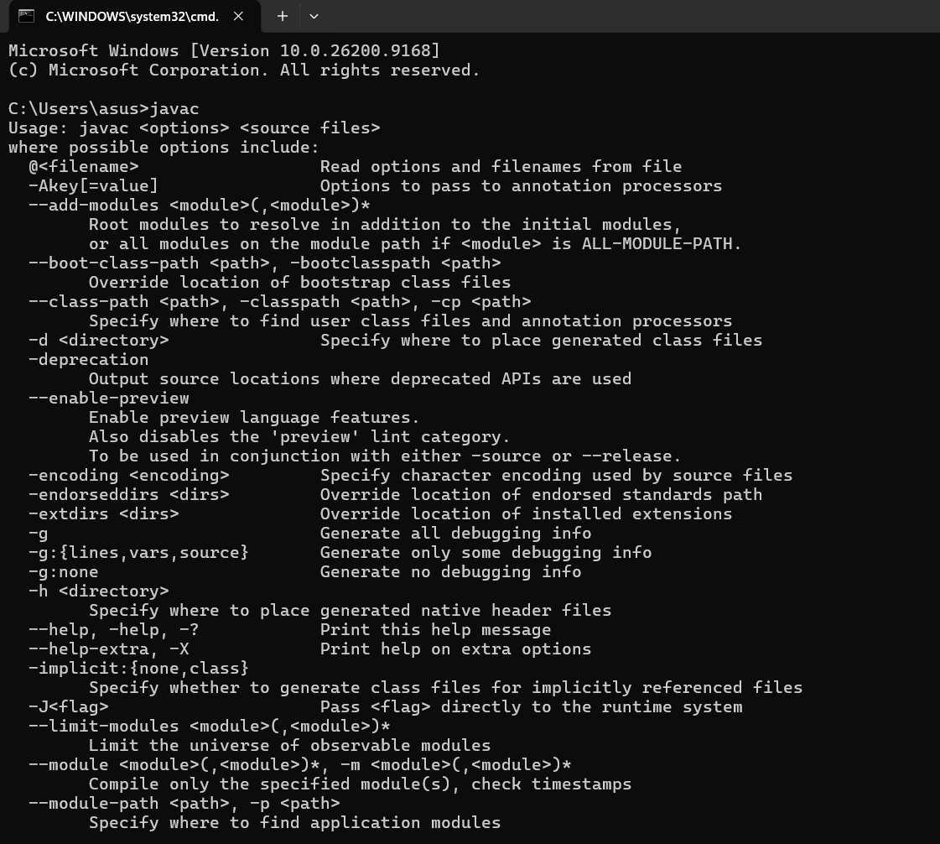

Pertanyaan
1. Jelaskan apa kegunaan memasukkan lokasi folder bin dari Java ke dalam variabel PATH! Agar system operasi bisa mengenali perintah java dan bisa akses di direktori manapun
2. Jelaskan Kegunaan perintah javac ketika masuk di command prompt! Java Compiler digunakan untuk mengkompilasi atau menerjemahkan kode sumber program Java yang berekstensi .java menjadi berekstensi .class (bytecode) agar dapat dipahami dan dijalankan oleh Java Virtual Machine.

Percobaan 2
Bukti Percobaan :
- code program
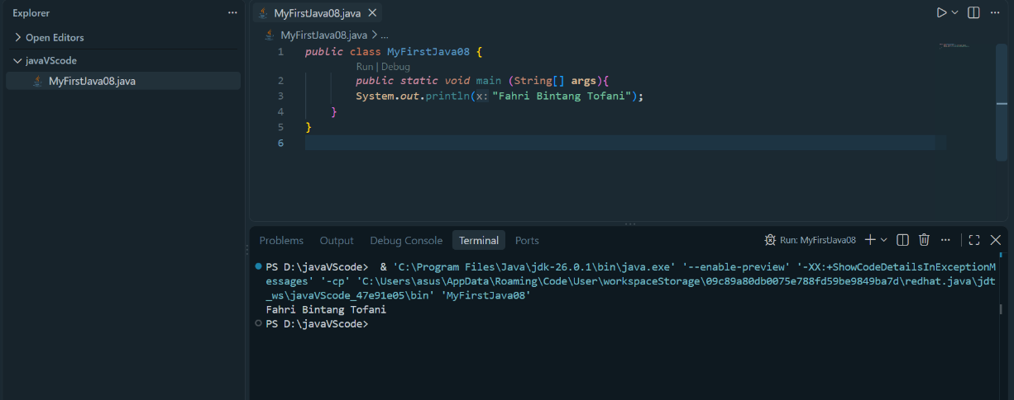
- compile source code
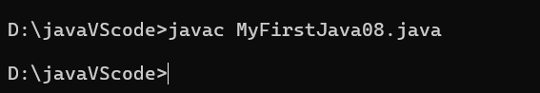
- hasil compile menghasilkan file .class
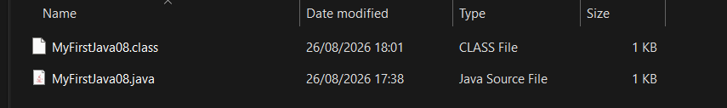
Hasil running :
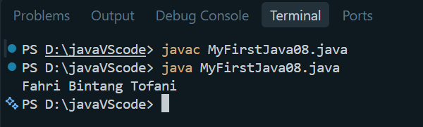
Pertanyaan
- Jelaskan fungsi perintah javac MyFirstJava00.java pada percobaan diatas!
Menjadikan .java ke .class (bytecode)
- Jelaskan fungsi perintah java MyFirstJava00 pada percobaan diatas! Mengeksekusi .class / run (bytecode)

Percobaan 3
Bukti Percobaan :
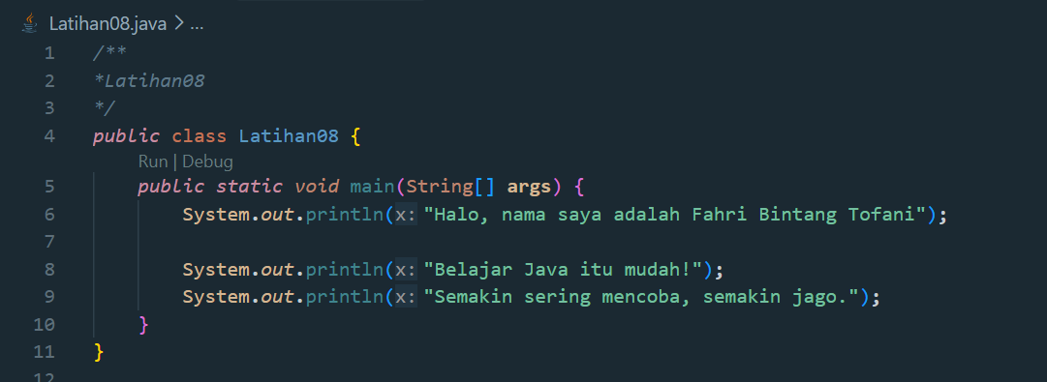
Hasil running
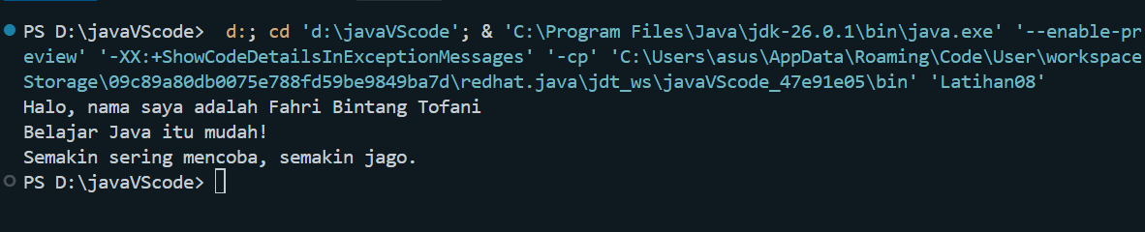
Pertanyaan:
- jawaban :
modifikasi code program:
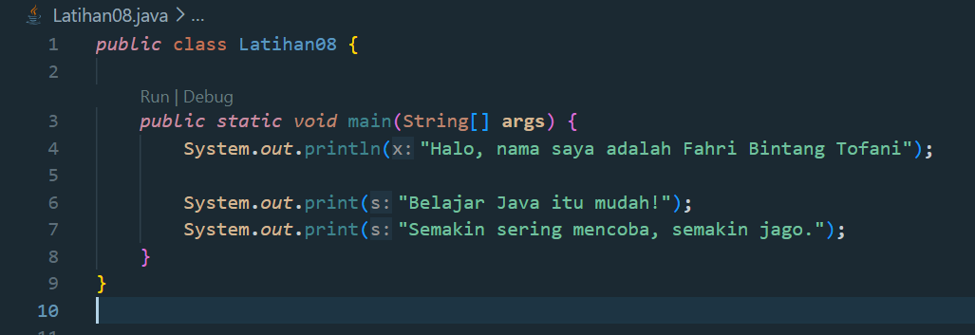
Hasil running :
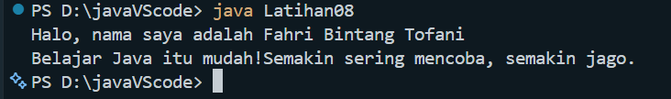
- perbedaan dari antara println dan print adalah print mencetak output di baris yang sama tanpa memindahkan kursor ke baris baru, sedangkan println mencetak output lalu otomatis memindahkan kursor ke baris berikutnya.
- modifikasi :
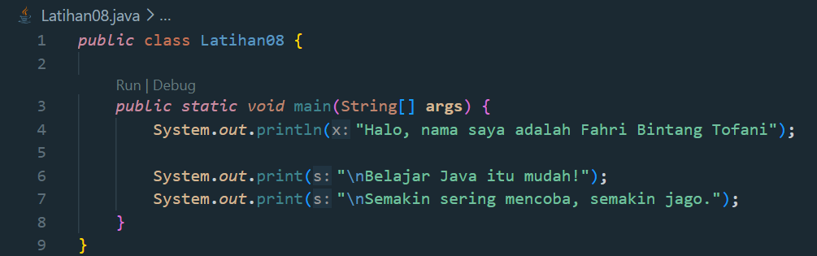
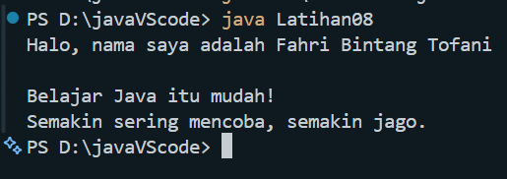
- Jelaskan fungsi perintah \n pada baris ke 6 dan 7! \n untuk membuat baris baru atau new line
- Modifikasi :
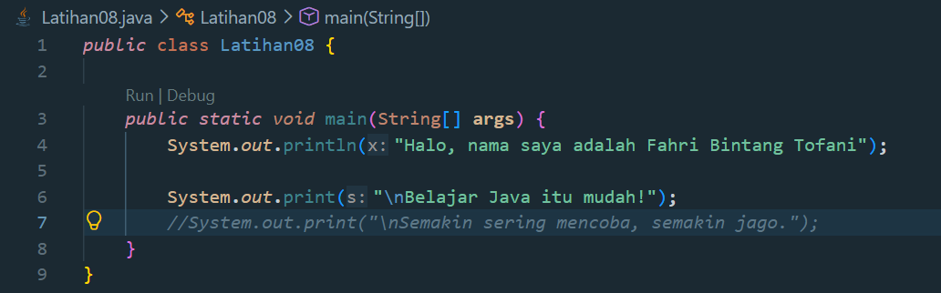
- Jalankan program dan amati apakah yang terjadi! Jelaskan fungsi karakter //
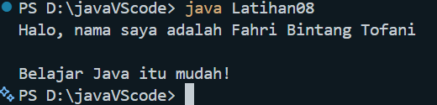
Fungsi // pada java Adalah untuk membuat komentar satu baris , baris yang ada karakter // tidak akan dieksekusi

Tugas
